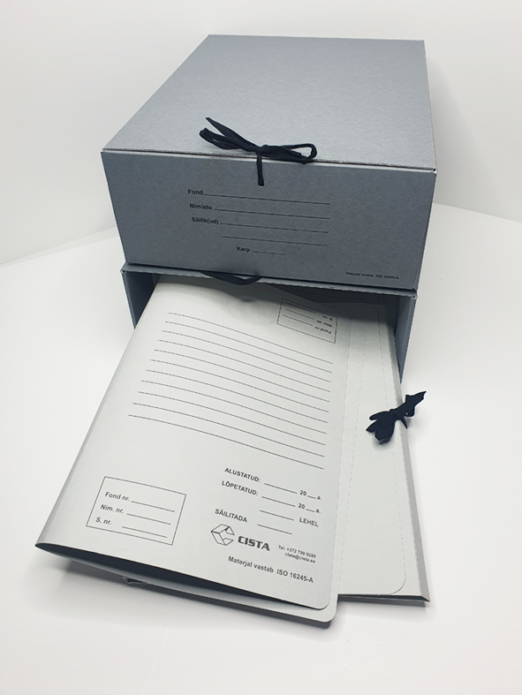
Tere

Saadan Teile teavituse, et AS Cista toodab ja turustab arhiivipüsivaid tarvikuid, mis on valminud koostöös Rahvusarhiiviga. Lisan siia pakkumisse enimkasutatavad tooted:

HINNAPAKKUMINE 131 05.02.25

Arhiivikarp sidumispaeltega:
Tehasetähis AK 280x120x350 Klug MW 1,7 mm 680g/m2

Mõõdud: 280x120x350
Materjal: tumehall/valge Klug MW 1,7mm, 680g/m2 (sertifikaadid olemas)
Materjal vastab ISO 16245-A
Hind: 4,00€/tk

Arhiivikarp sidumispaeltega ja trükiga:
Tehasetähis AK 280x120x350 Klug MW 1,7 mm 680g/m2

Mõõdud: 280x120x350
Materjal: tumehall/valge Klug MW 1,7mm, 680g/m2 (sertifikaadid olemas)
Materjal vastab ISO 16245-A
Trükk: 1 värv must - esikaanel
Hind: 4,15€/tk

Arhiivikarbi kleebisetikett
Mõõdud: 80x120
Hind: 0,17€/tk

Arhiveerimisümbrikud
Mõõdud: 230x160 klapp 65
Materjal: Arhiivipüsiv muuseumipaber Klug 120g/m²
Hind: 0,39€/tk

Mõõdud: 230x320 klapp 100
Materjal: Arhiivipüsiv muuseumipaber Klug 120g/m²
Hind: 0,67€/tk

Mõõdud: 400x300 klapp 100
Materjal: Arhiivipüsiv muuseumipaber Klug 120g/m²
Hind: 0,80€/tk

Toimikukaaned A4, paeltega:

Toimikukaaned standardtrükiga ja 1 paari köitepaeltega.
Tehasetähis: T1-PA4 TR Klug 330g/m2
Mõõdud: 230+30+230x320

Materjal: helehall arhiivipüsiv arhiivikartong Klug 330g/m2 (sertifikaadid olemas)
Materjal vastab ISO 16245-A
Trükk: 1 värv must, standardne arhiveerimistähistega

Hind: 1,45€/tk

Mapp A4 3 klapi ja sidumispaeltega
Tehasetähis: MPA4 Klug 330g
Mapp A4 Klug 330g/m2
Mõõdud: 230x30x320
Materjal: helehall arhiivipüsiv kartong Klug 330g/m² (sertifikaadid olemas)
Hind: 1,80€/tk

Mapp A3 3 klapi ja sidumispaeltega
Tehasetähis: MPA3 Klug 330g/m²
Mõõdud: 440x310x20
Materjal: helehall arhiivipüsiv kartong Klug 330g/m²
Sertifikaadid olemas. Materjal vastab ISO 16245-A.
Hind: 3,14€/tk

Tarnetingimus: Kokkuleppel
Tarneaeg: 1-3 nädalat
Märkused: Kõikidele hindadele lisandub käibemaks

Sortiment on suur, huvi korral tutvuge toodetega Cista kodulehel www.cista.ee ja saatke päring cista@cista.ee .

Erimõõduliste karpide ja mappide tellimiseks palun küsige hinnapakkumist.

Kindlasti ootame tagasisidet.

Lugupidamisega
AS Cista
Andres Palopääl
Müügiesindaja
Tel. +372 503 4913

